***Власенко Владислав гр.33328/1***

***Пояснительная записка***

Дано:

r = 0,12м

R = 3r = 0,36 м

l1 = 2r = 0,24 м 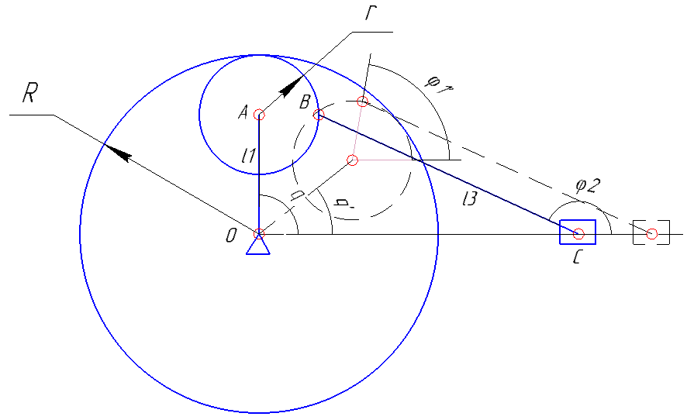

φ1 = π - 2q

W = 4*3-5*2-1 = 1

1. **Структурный анализ.**

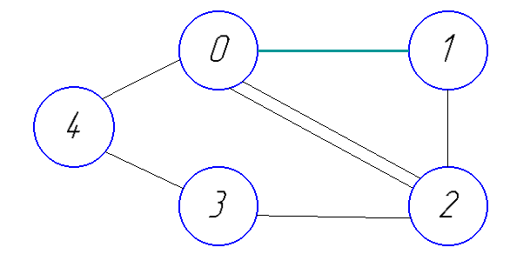 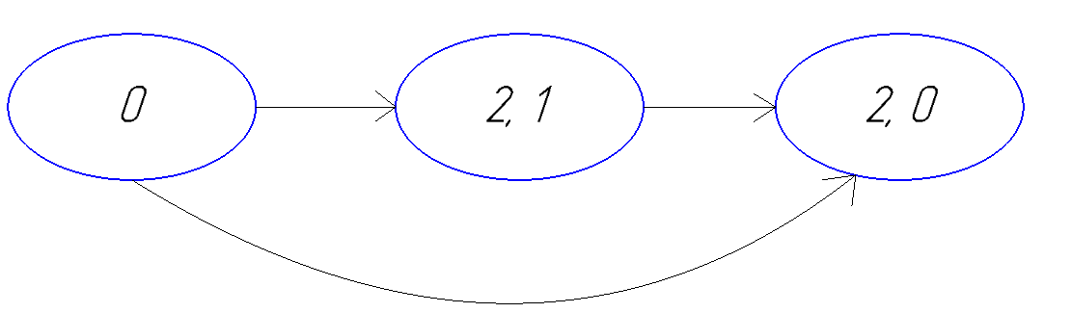

1. **Геометрический анализ.**



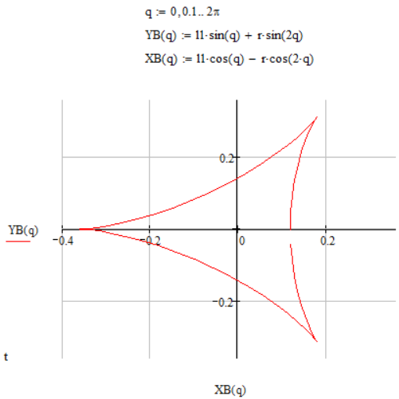

Из этого графика можно найти длину l3 при которой шатун при определенном промежутке q будет почти неподвижен.

l3 = 0,84 м



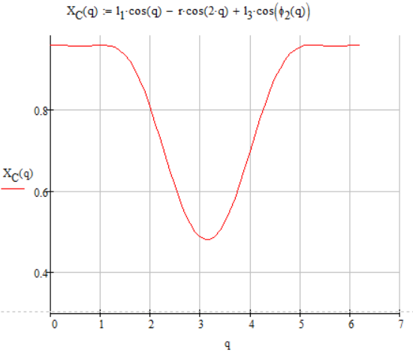 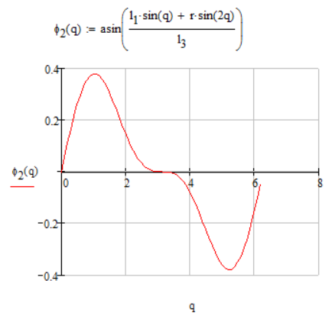





Графики первых производных:

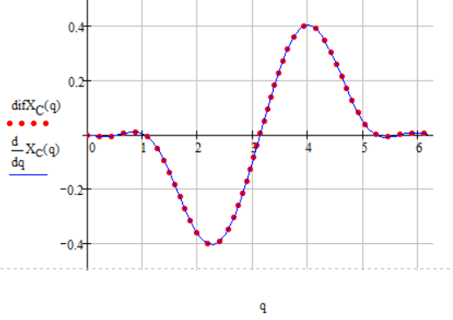 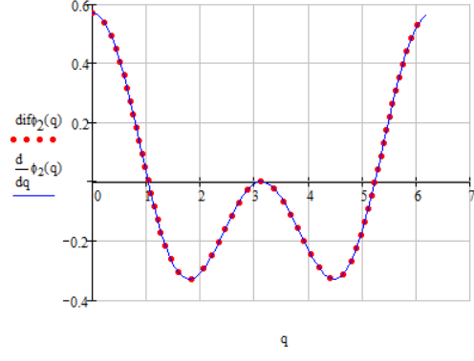





Графики вторых производных:

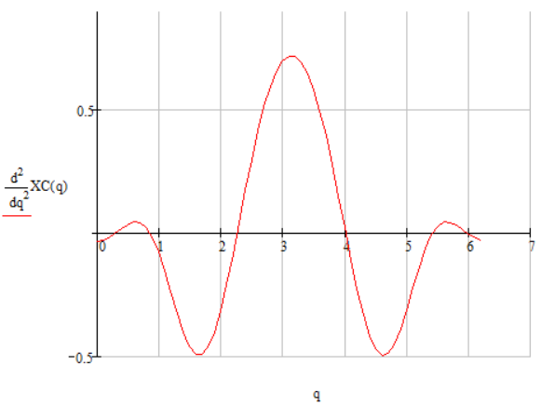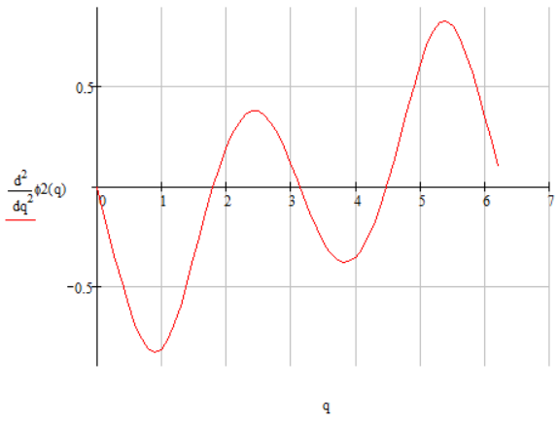

Находим особые положения:



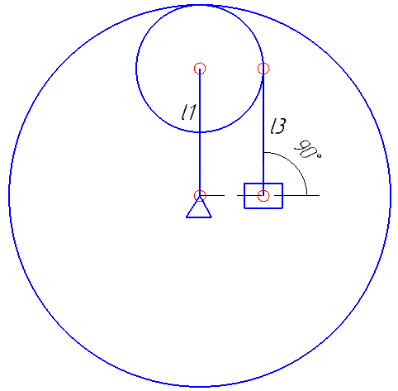

1. **Кинетостатический расчет.**
2. Определение зависимости силы сопротивления от обобщенной координаты:

Для этого найдем по графику  рабочий ход H, а затем, с учетом графика силы P(S(q)), составим функцию P(q):

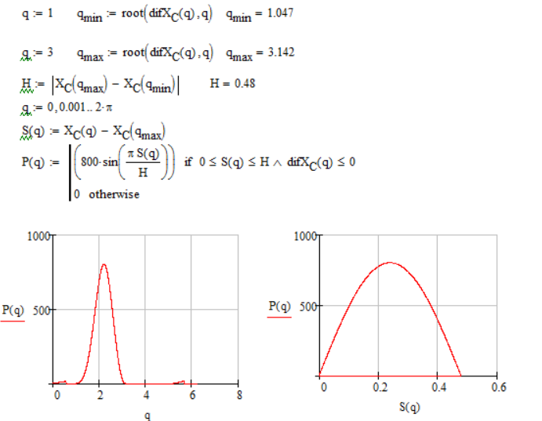

1. Определение масс звеньев:

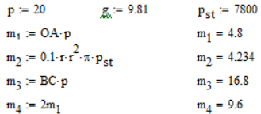

1. Определение сил тяжести, действующих на звенья:

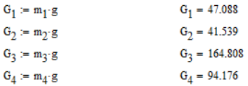

1. Определение координат центров масс звеньев:

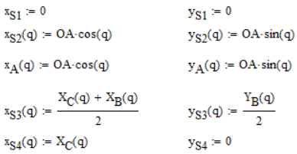

Где Si – i-ое звено механизма;

(xSi, ySi) – координаты центра тяжести i-ого звена.

1. Определение координат центров масс звеньев:

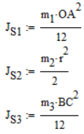

1. Определение сил и моментов сил инерции звеньев:



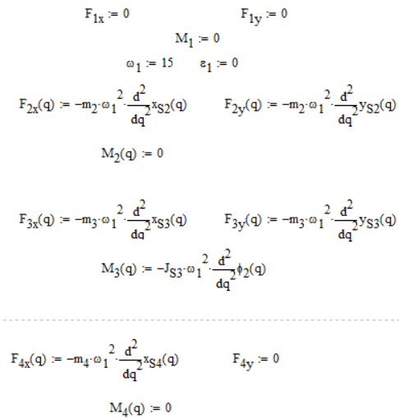

1. **Силовой расчет крайней структурной группы.**

Крайнюю структурную группу образуют звенья 3 и 4:

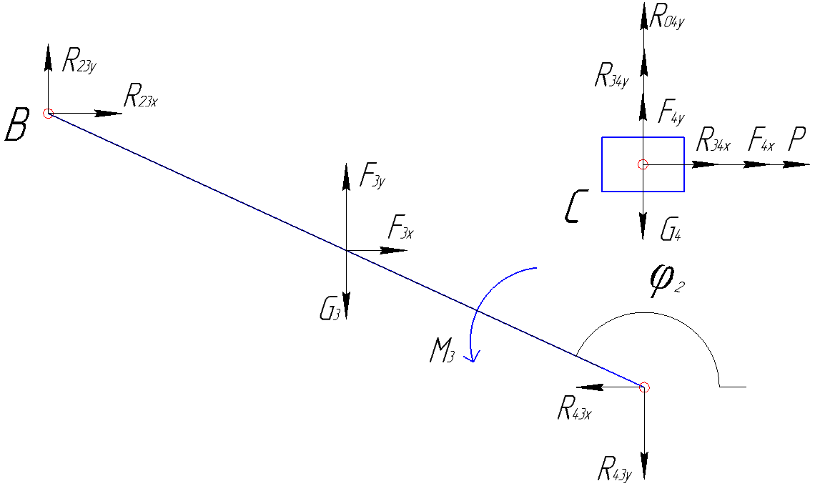

Рассмотрим звенья отдельно и составим для них уравнения:





Рассмотрим звенья 1 и 2 и составим для них уравнения:

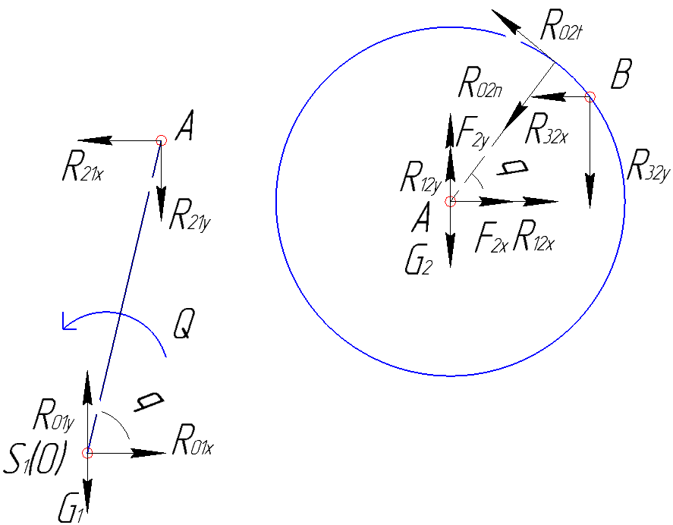

Составим для них уравнения:



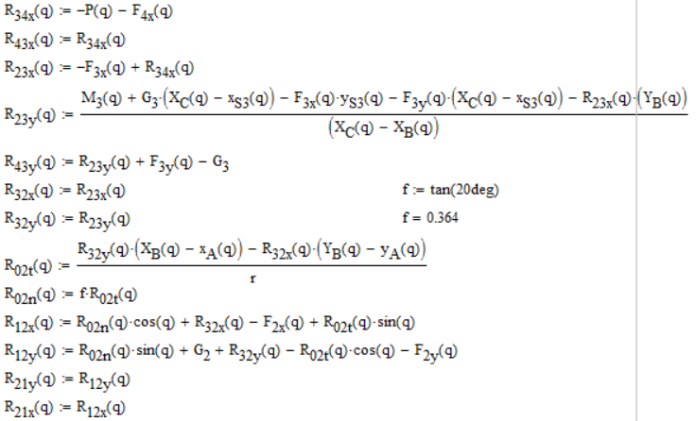

Проверка движущего момента с помощью общего уравнения динамики (сумма работ всех активных сил равна нулю):





